С 27.04.2024 по 08.05.2024 в ГКОУ РО Пролетарской школе-интернате прошла Неделя психологии
(приказ от 27.04.2024 № 57).
Согласно плану мероприятий, с педагогами, обучающимися и их родителями (законными представителями) были проведены обучающие, информационно-разъяснительные мероприятия.
Неделя психологии началась с Фестиваля патриотической песни «Память». В исполнении школьников и педагогов звучали песни военных лет: «Журавли», «Катюша», «Три танкиста», «Идет солдат по городу», «День победы!» и др. Все они одинаково затронули душу и сердце каждого участника Фестиваля.
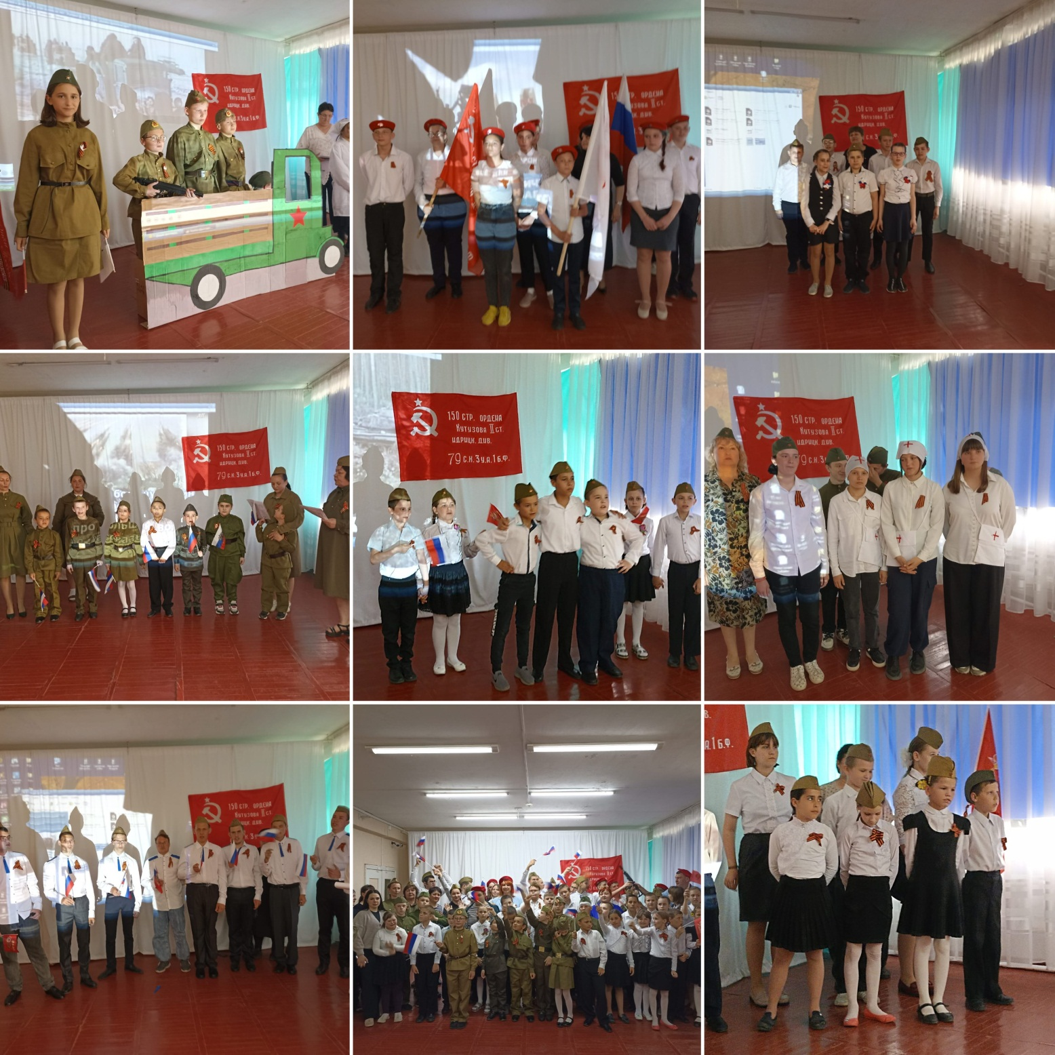
Мероприятия военно-патриотической и духовно-нравственной направленности воспитывают у детей чувство духовного единения, умение работать в команде, проявлять инициативу, самостоятельность, формируют чувство гордости за свой край и страну.
27 апреля 2024 года на спортивной площадке образовательной организации прошла военно-патриотическая игра «Зарница», в рамках проведения месячника гражданско-патриотического воспитания обучающихся в ГКОУ РО Пролетарской школе-интернате, посвященной 79-й годовщине Победы «Мы памяти этой верны».
Помощь в проведении «Зарницы» оказали специалисты органов и учреждений системы профилактики: С.В. Петренко ответственный секретарь КДН и ЗП при администрации Пролетарского района; К.В. Липодаев начальник местного Пролетарского отделения ЮНАРМИИ.
Все участники показали хорошую физическую форму и командный дух. С выполнением поставленной задачи все справились отлично и показали себя не только ловкими, сильными, смелыми, но и дружными. Игра проходила очень дружно и организованно. Каждый из участников понимал, что сегодня действительно «Один за всех, и все за одного».
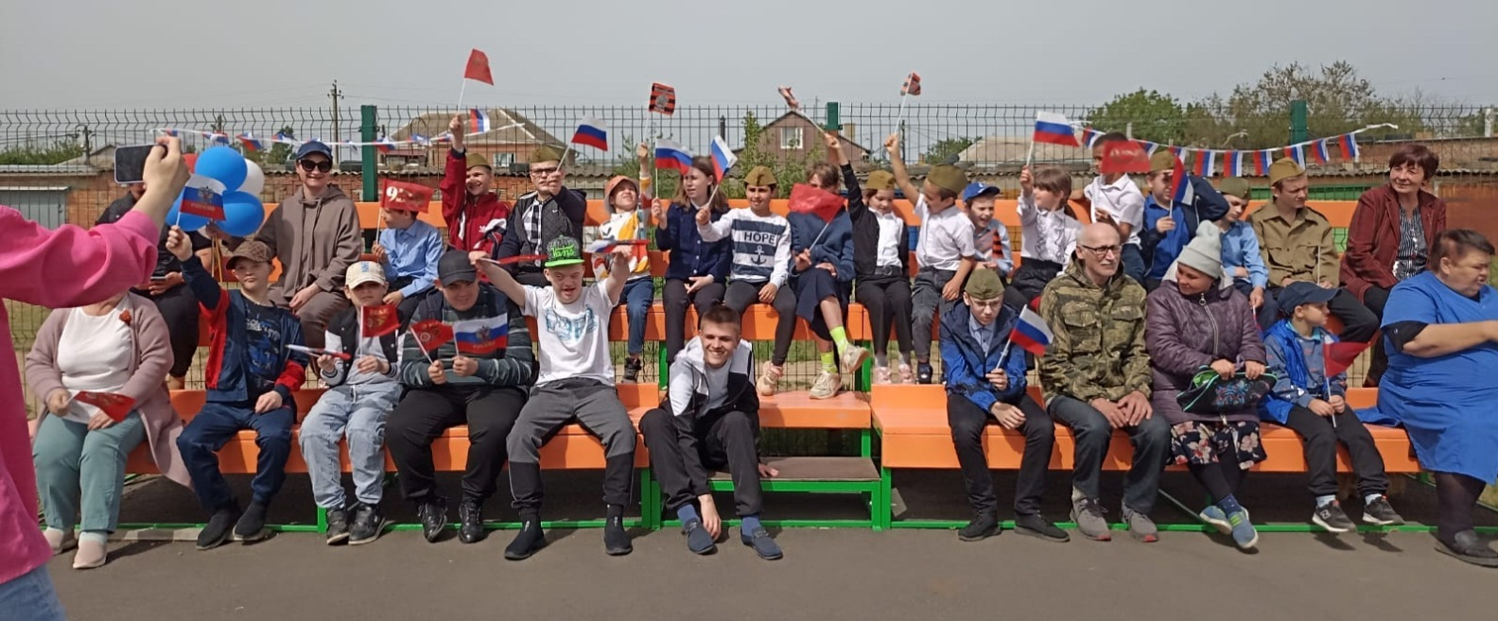
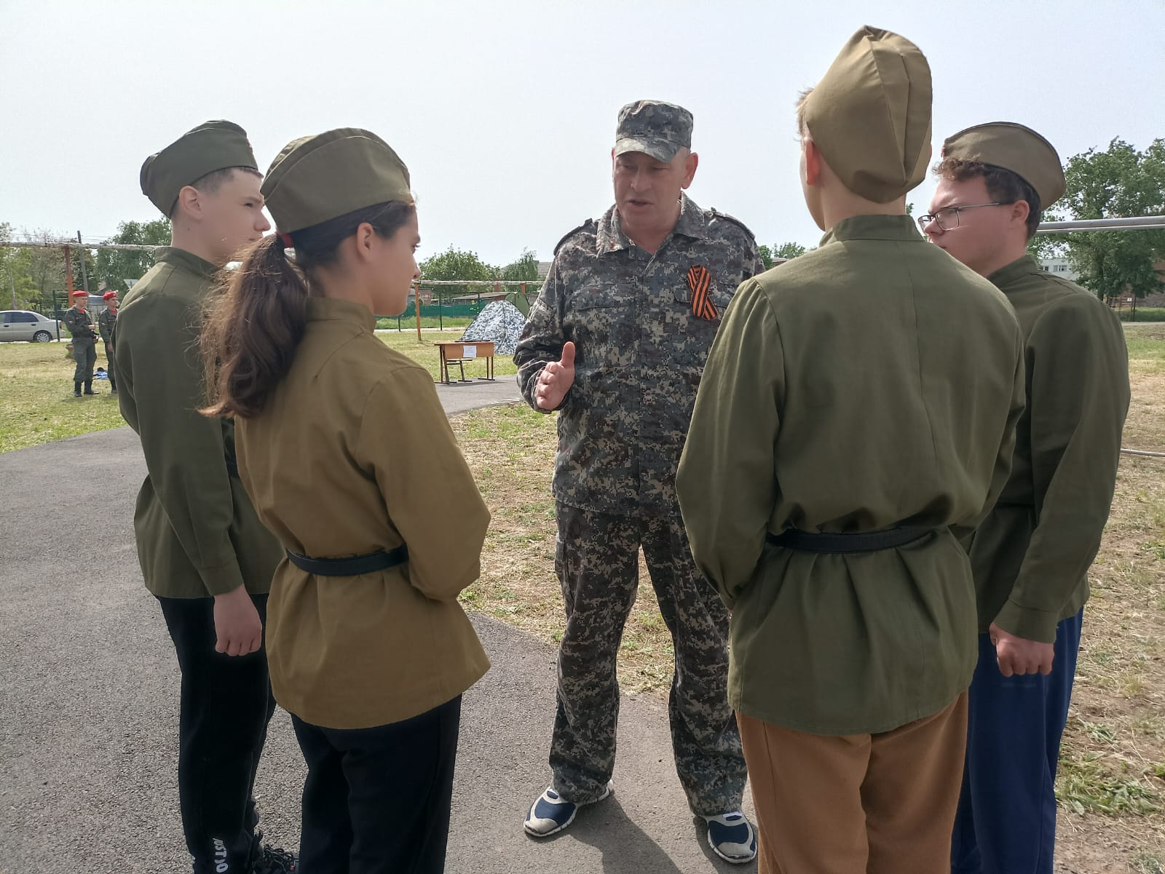
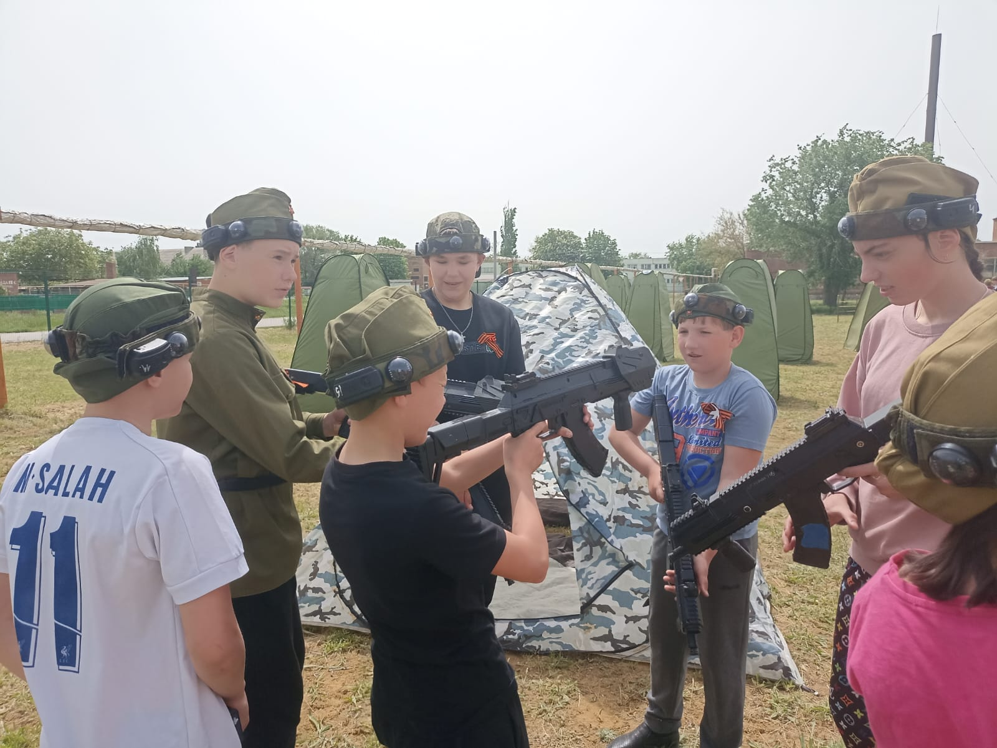
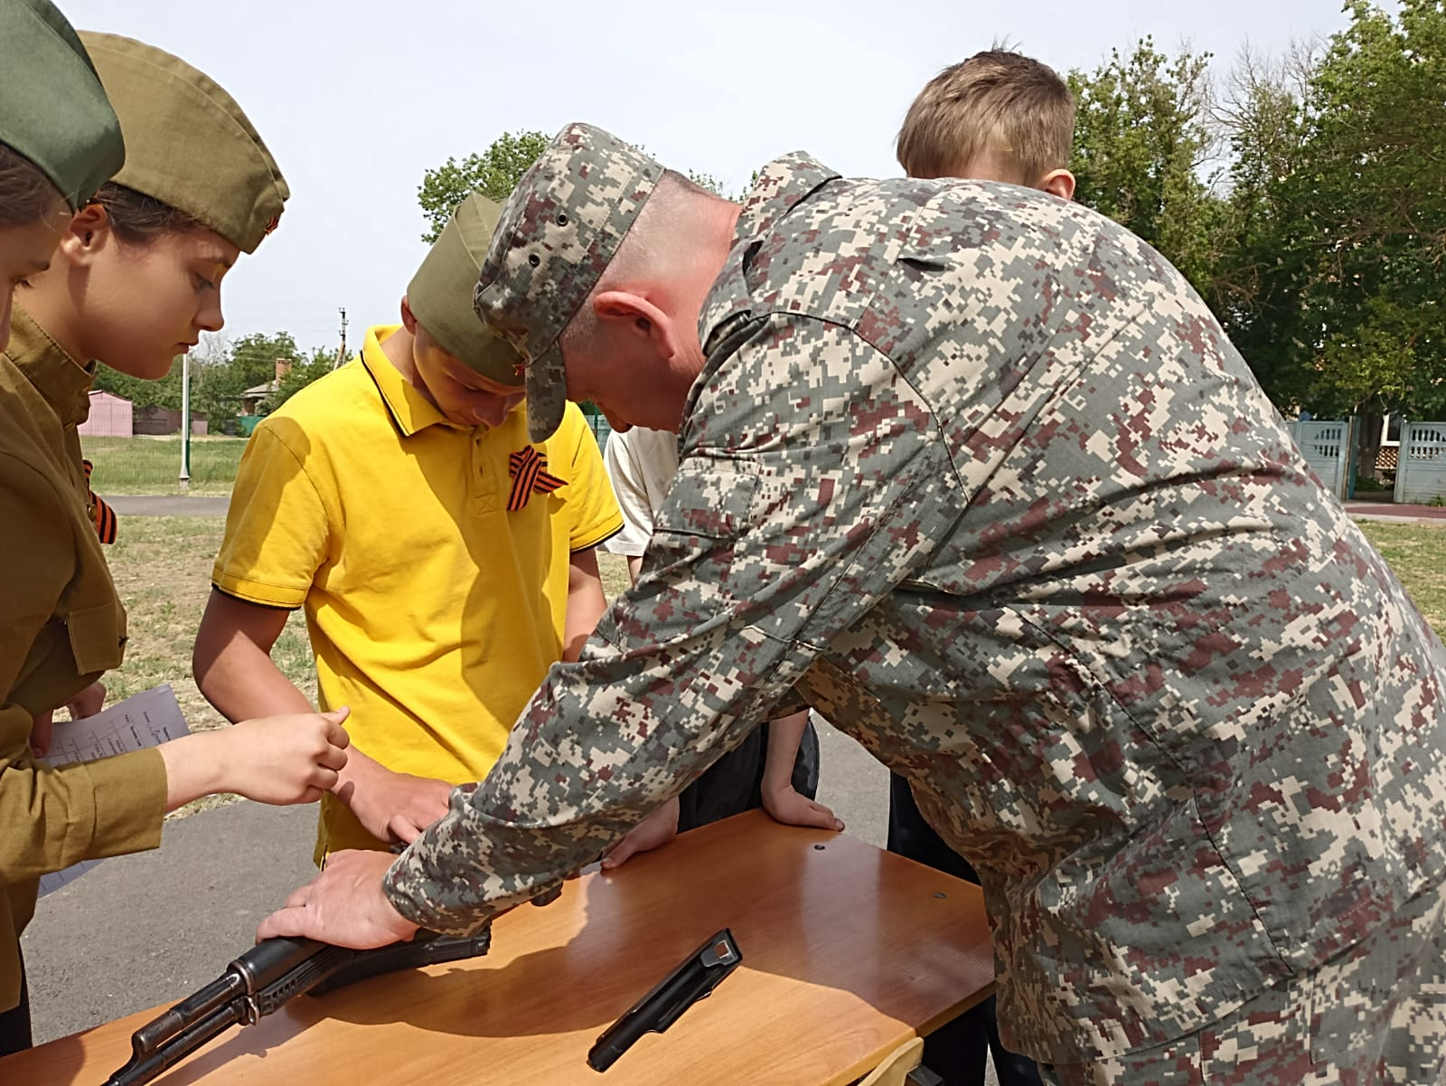

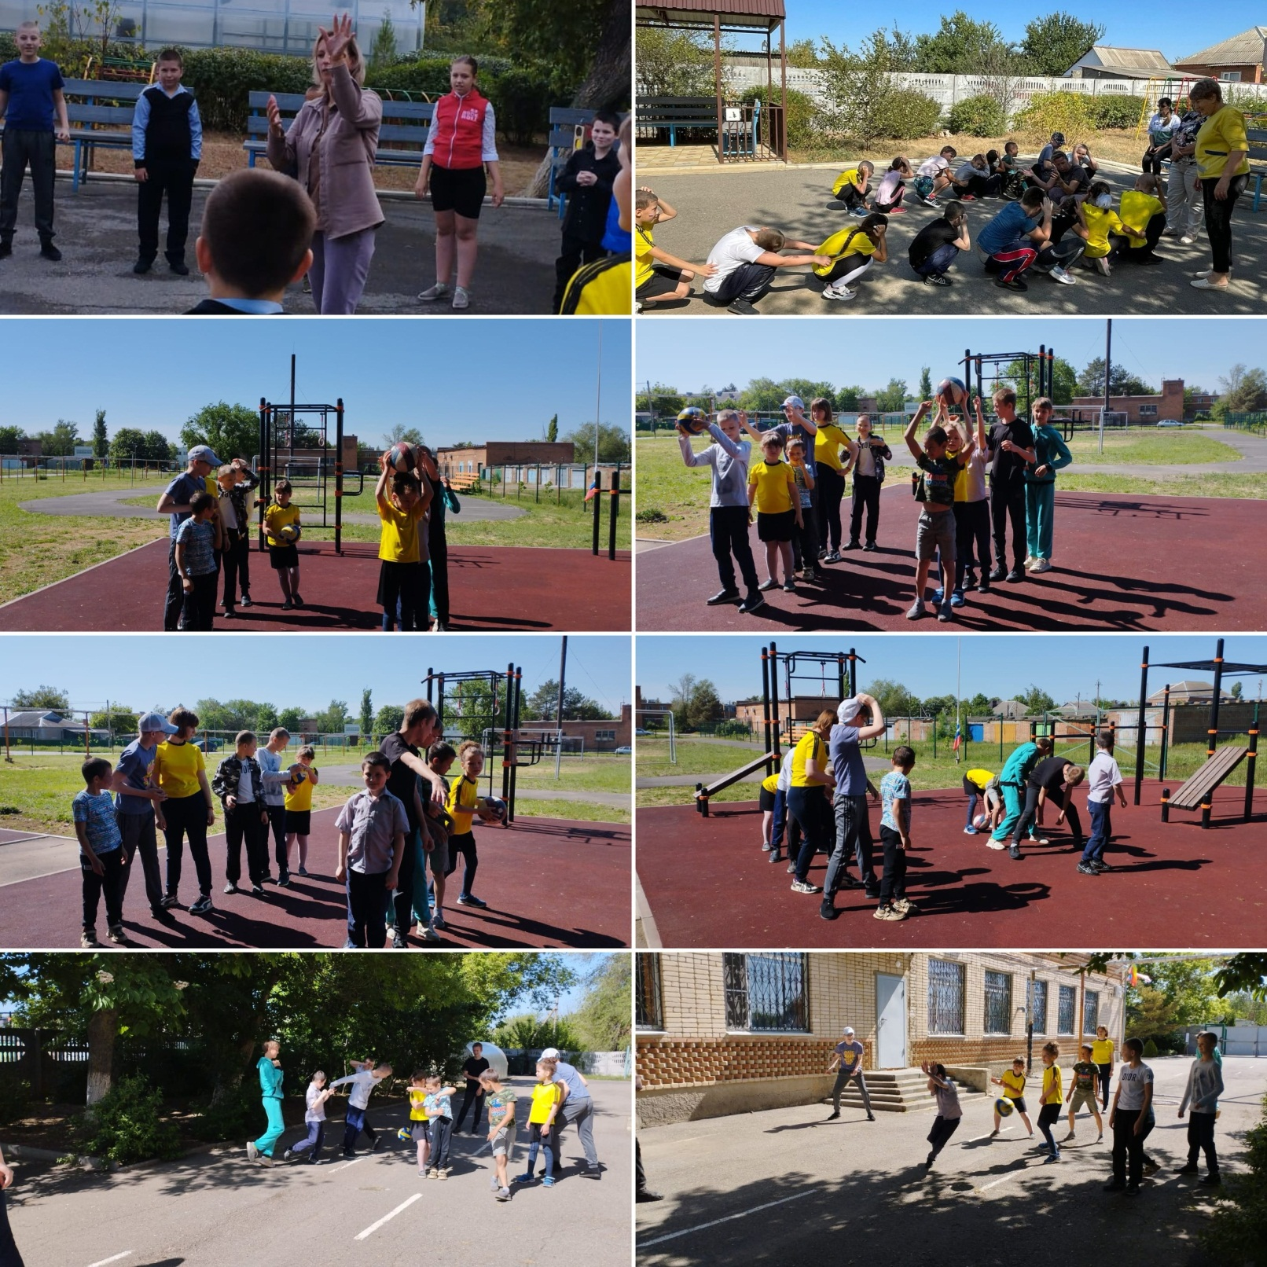
Спортивно-развлекательную программу «Калейдоскоп здоровья», провела с обучающимися начальных классов учитель по физической культуре Пилипенко О.В. Мероприятие было направлено на воспитание у обучающихся бережного отношения к своему здоровью, развитие задатков и склонностей к различным видам спорта, формирование, совершенствование двигательных навыков и ведения здорового образа жизни.

Педагогом-психологом Черненко М.В. с классными руководителями был проведен обучающий семинар по теме: «Способы психологической разгрузки». Работа проводилась с целью создания атмосферы психологического комфорта и обстановки положительной эмоциональности для активной, творческой деятельности с коллективом. Основным направлением семинара являлась организация работы по развитию коммуникативной компетентности педагогов, освоению приемов саморегуляции, снятию напряжения и тревоги с использованием разнообразных техник.
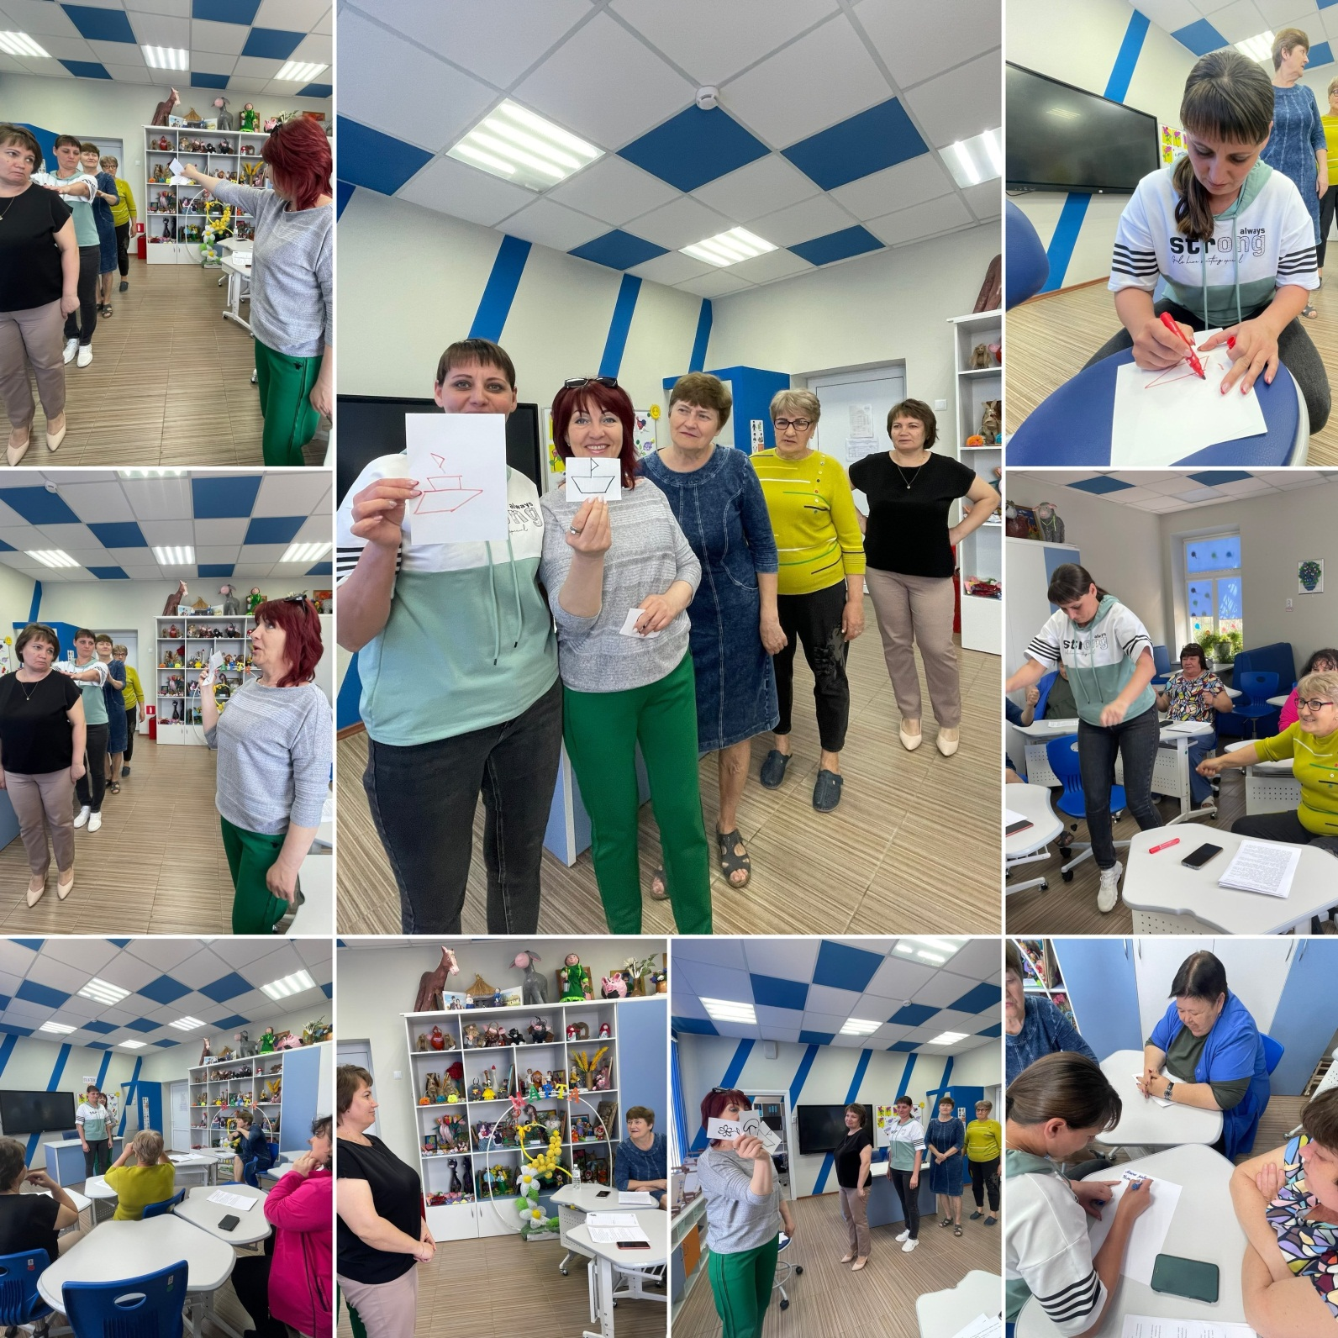
С родителями (законными представителями) обучающихся 5-9 классов был проведен родительский всеобуч «Кризисные ситуации в жизни подростка. Как пережить их вместе?». Педагог-психолог озвучила основные ситуации в жизни подростка, которые могут быть кризисными (конфликты с учителем, сверстниками, родителями; неразделенная любовь, потеря близкого, развод родителей и т.д.). Родители получили практические рекомендации по подготовке и правильному поведению с детьми, что будет содействовать налаживанию взаимоотношений с подростками.

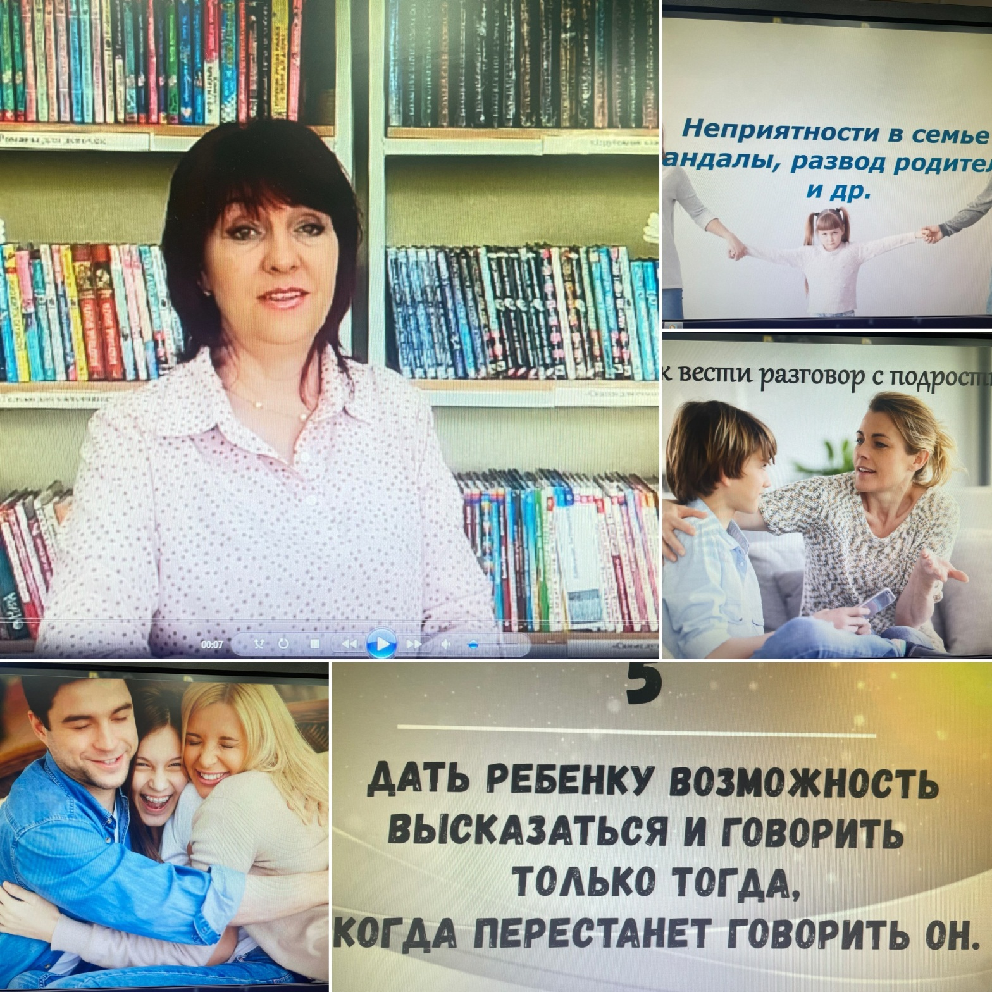
Классный час «Эмоции и чувства» с обучающимися 5-7 классов провели классные руководители: Патрашану А.Н. и Шмелева С.А. Мероприятие направленно на совершенствование навыков общения, социальной гибкости, дружелюбия, освоения навыков распознавания эмоций, невербальных сигналов в процессе общения, а так же, повешения культуры общения и межличностного взаимодействия.

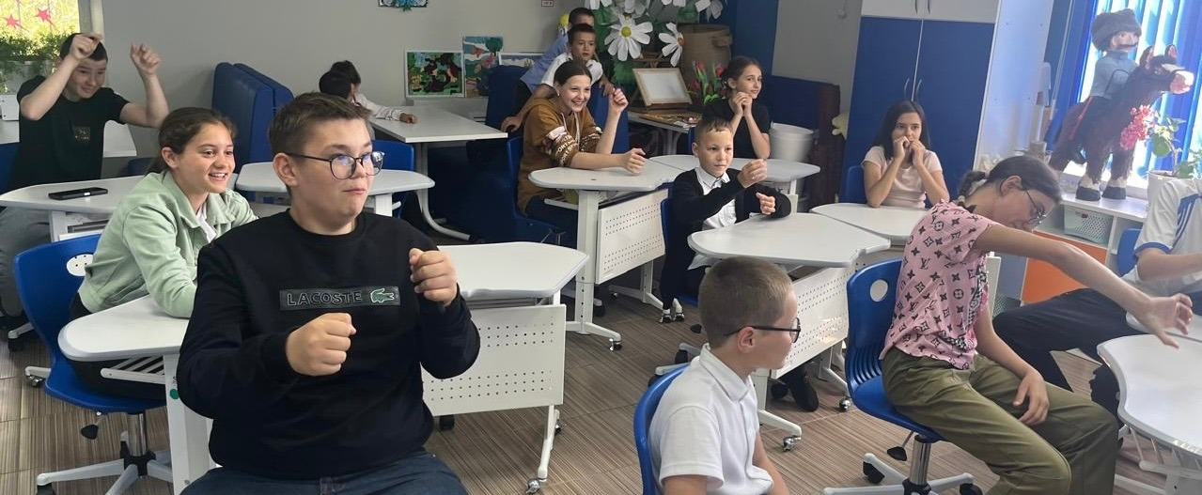
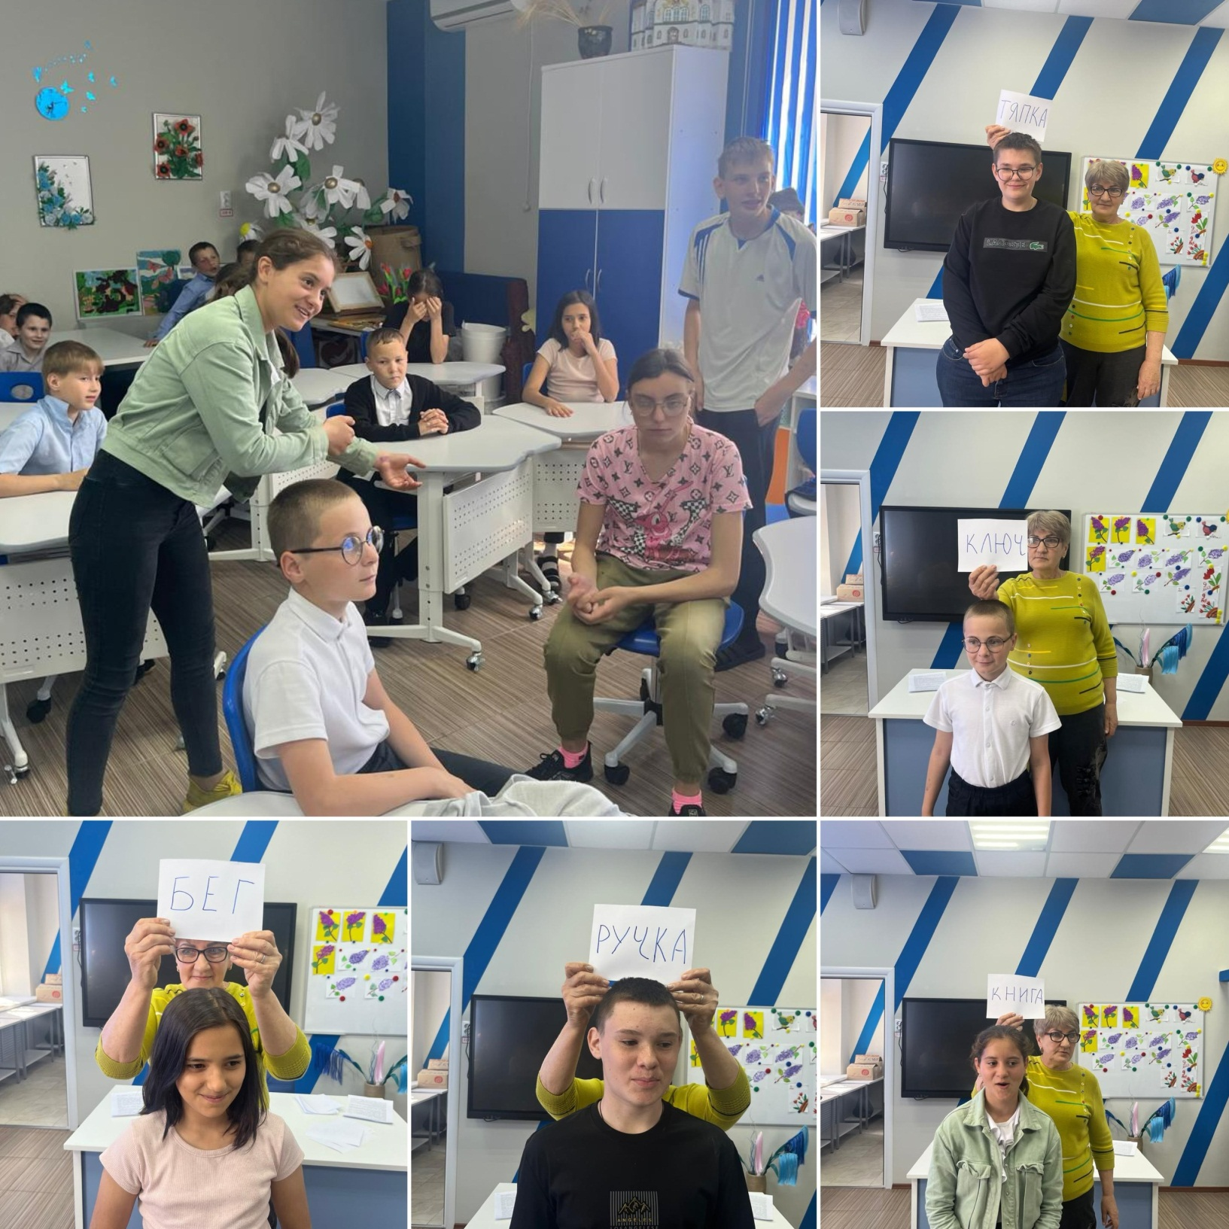
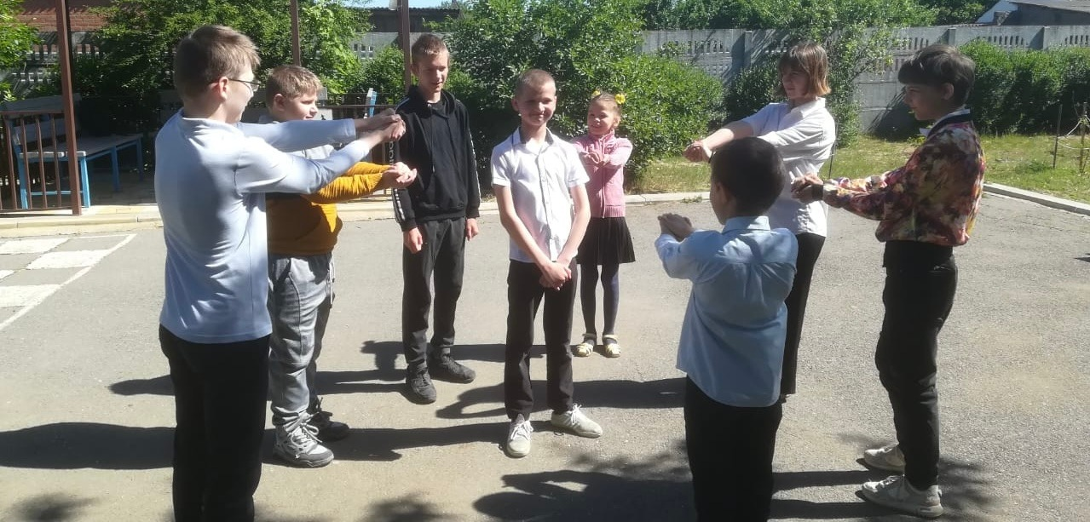
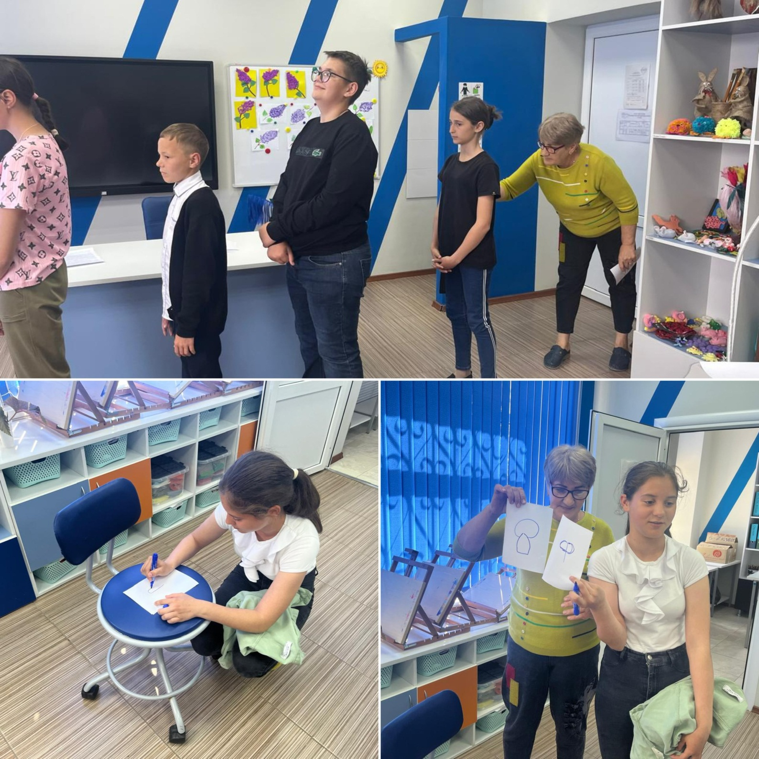
Классный час «Великая сила дружбы» с обучающимися 3-4 классов, провели классные руководители: Радченко И.В. и Завгородняя Л.Т.

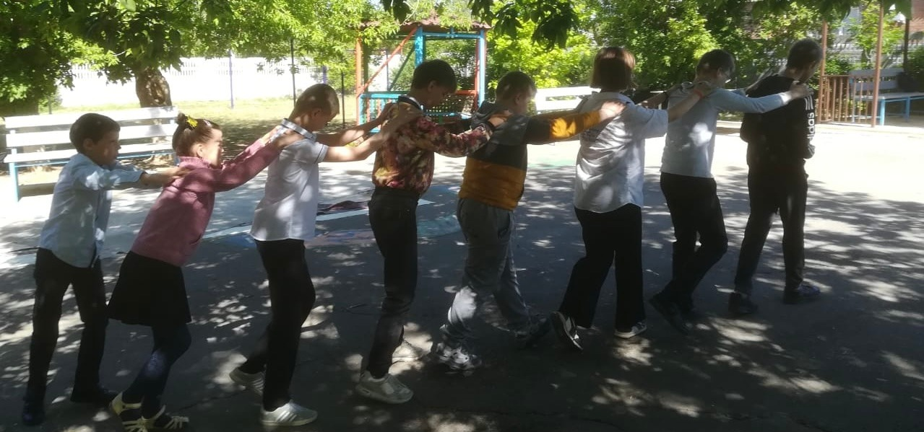
Обучающиеся 6, 10 ТМНР классов приняли активное участие в фотокроссе «Ярмарка эмоций». Лица ребят отражали самые разнообразные эмоции, от счастья и удовольствия до уныния и раздражения. В современном мире эмоциональная сфера остается самой сложной и интересной. Это связано с тем, что эмоции крайне ситуативны, быстро сменяют друг друга и помогают нам понять свое настроение и настроение окружающих. Остается только, что? Правильно: научиться управлять ими!
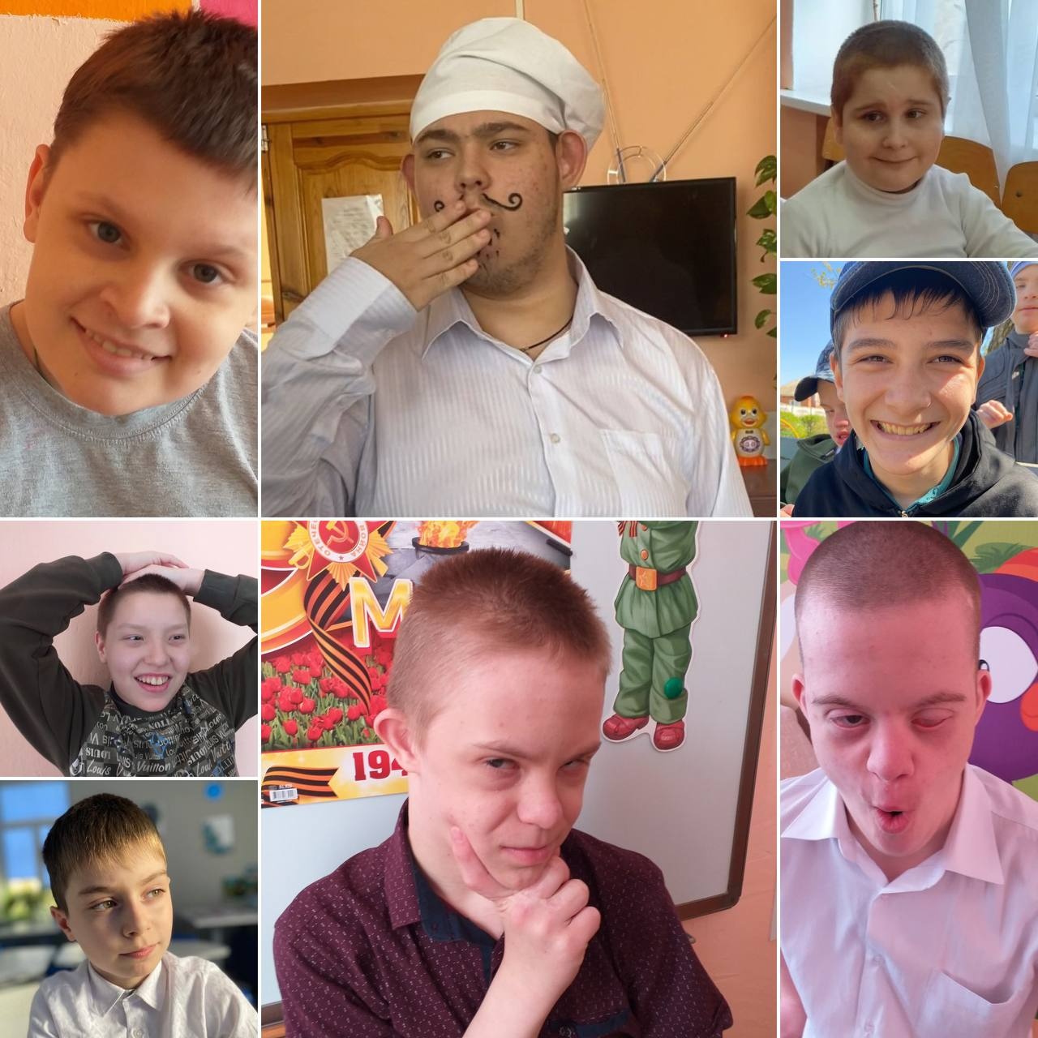

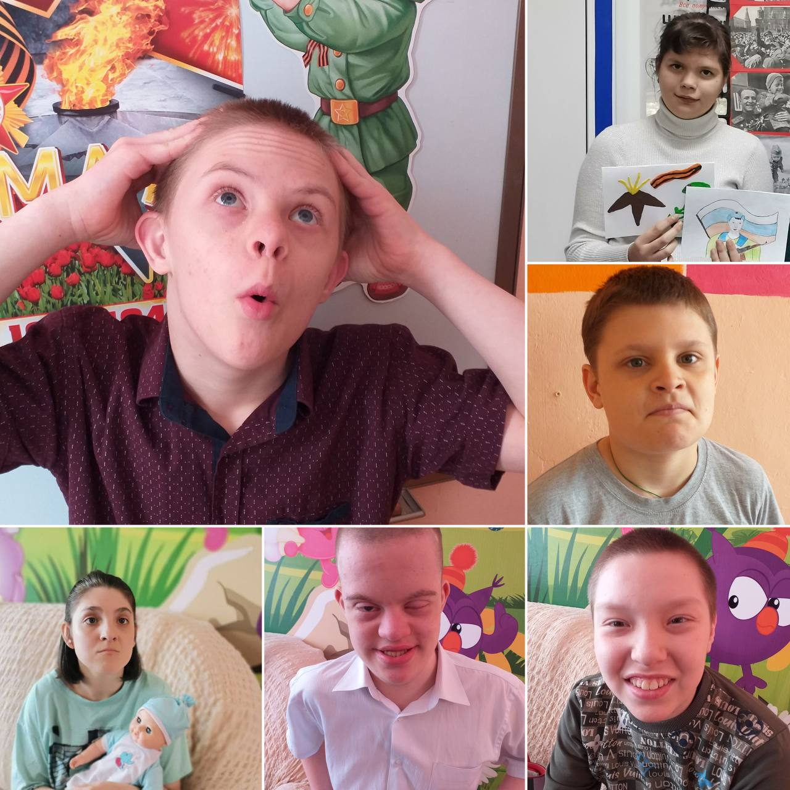

Классный час «Развитие навыков жизнестойкости» с обучающимися 1-2 классов провели классные руководители Фоменко С.Н. и Степанцова О.В. Проблема жизнестойкости актуальна для школьников, так как сложная социальная обстановка требует от них максимальной адаптации. В трудных жизненных ситуациях очень выручают полученные на занятиях навыки жизнестойкости. Содержание мероприятия включает: психотехнические игры и упражнения, групповую дискуссию, элементы психомышечной тренировки, релаксационные упражнения, задания с использованием элементов арт-терапии.
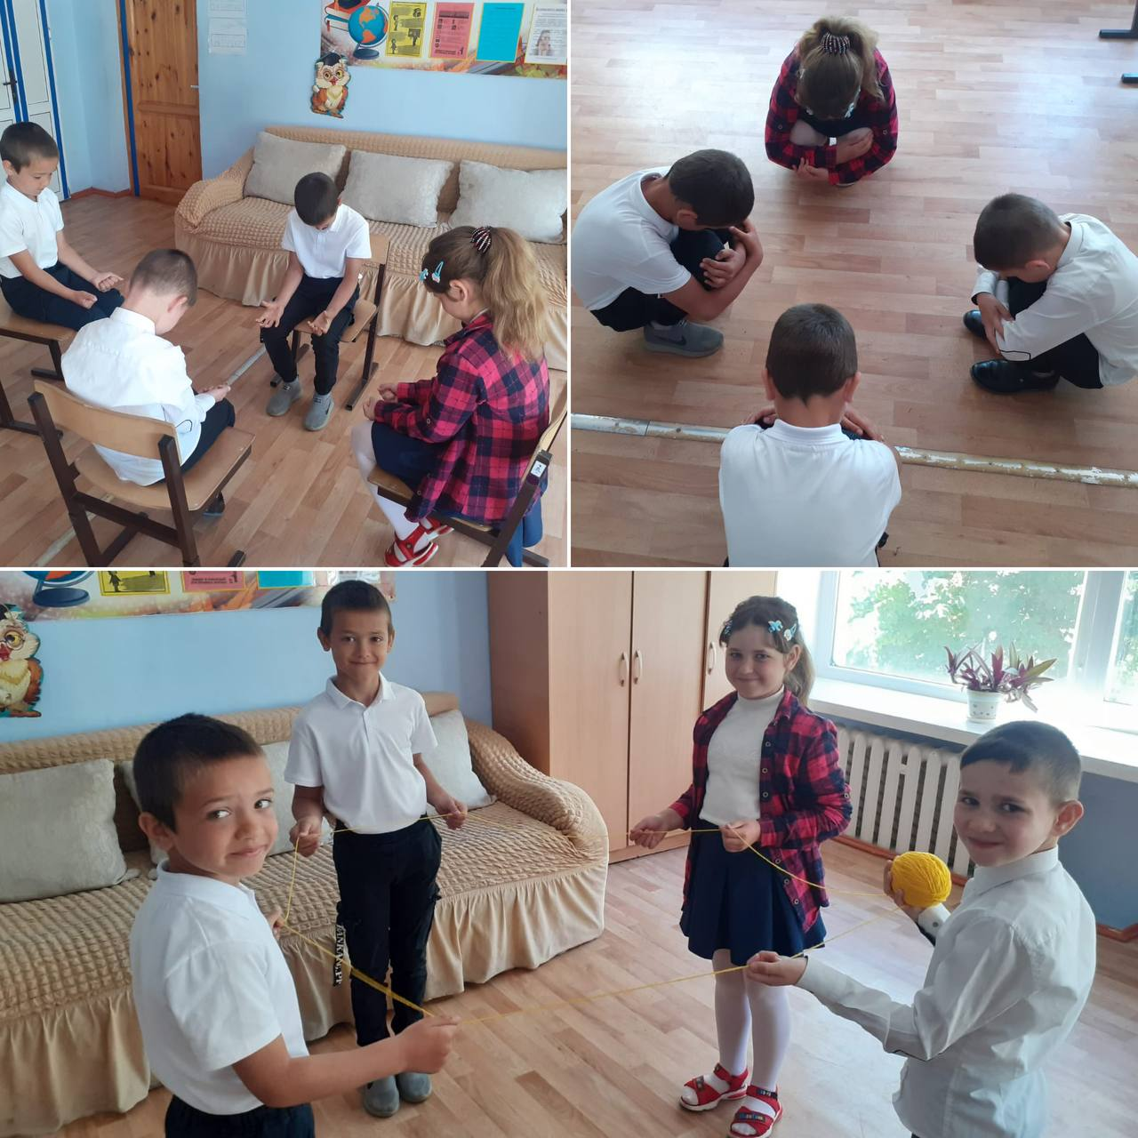

Классный час «Разнообразие видов профессиональной деятельности» с обучающимися 8 класса провела классный руководитель Синченко М.Г. Очень важно помочь ребенку сделать верный выбор, начиная знакомить его с миром профессий на раннем этапе его развития и взросления. Психолого-педагогическое сопровождение выбора профессии школьником выявляет его интерес к себе, своим возможностям, процессу самопознания, готовит его к будущему.
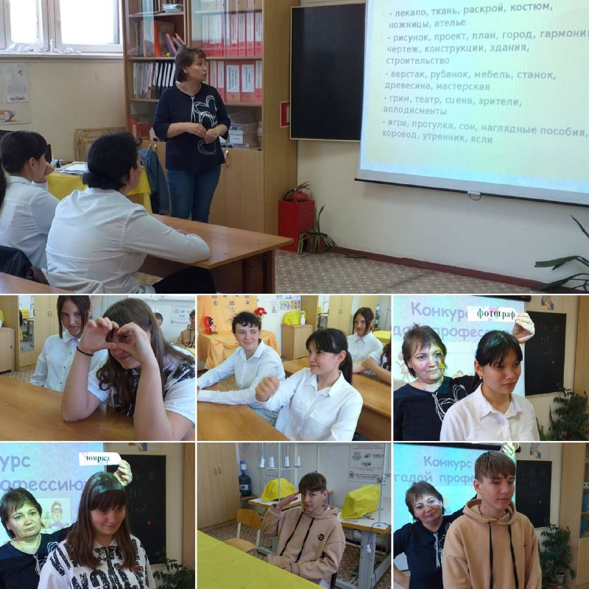

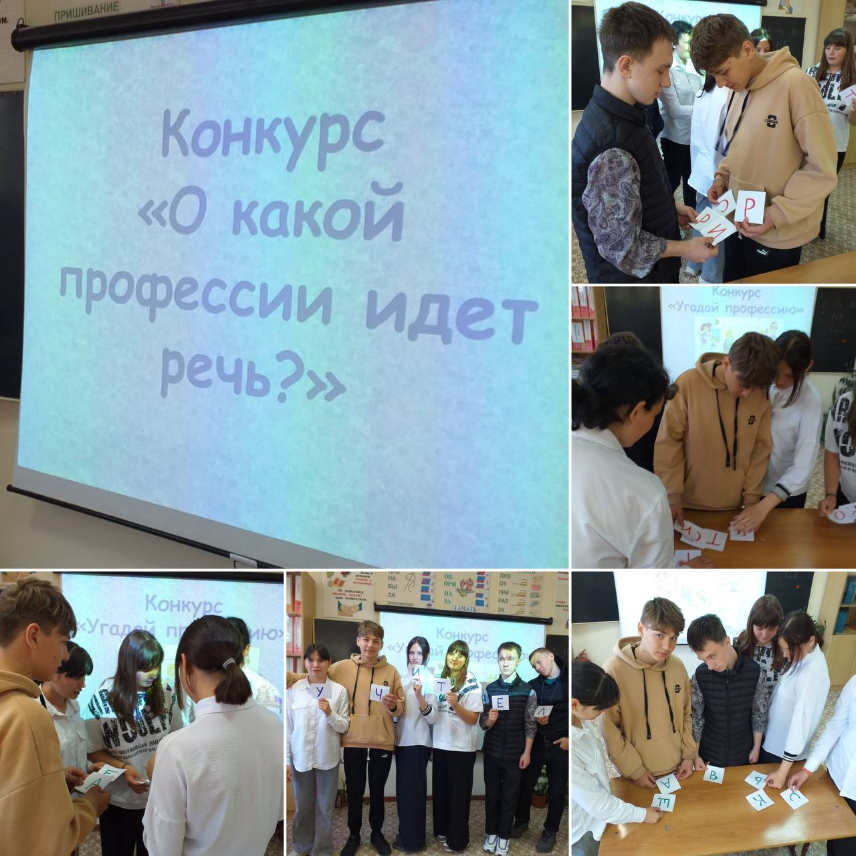
Педагогами-психологами ГКОУ РО Пролетарской школы-интерната с родителями (законными представителями) проводилась профилактическая информационно-разъяснительная работа: распространены памятки: «Влияние семьи на развитие ребенка», «Эмоциональное общение – залог конструктивного поведения», «Телефон доверия для детей, подростков и родителей».
Неделя психологии прошла насыщенно и интересно. Удовольствие получили все участники образовательного процесса!

Информацию подготовили: педагоги-психологи Черненко М.В. и Сидоренко Ю.А.

